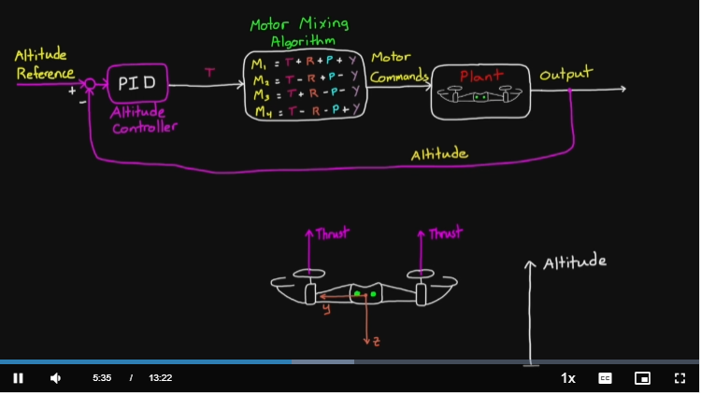

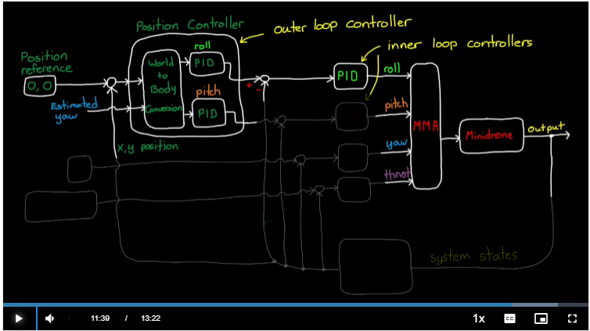

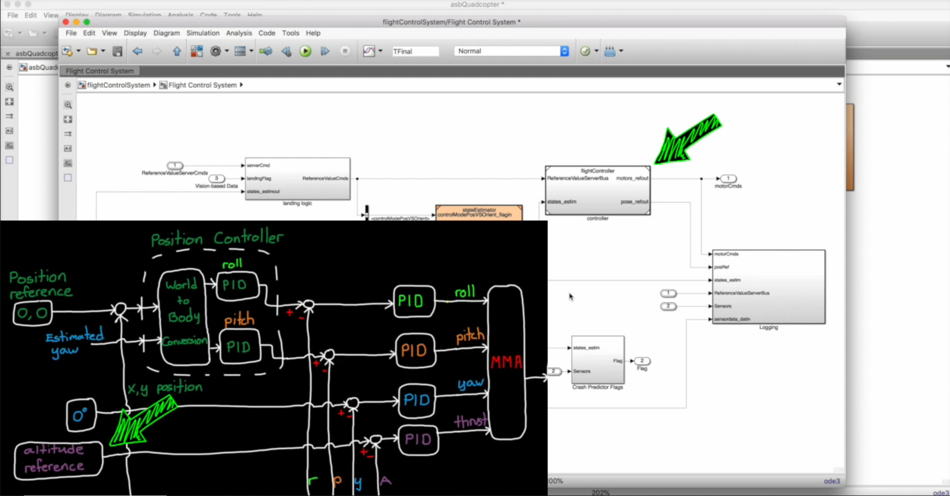

2. Modelagem dinâmica

2.1 Modelagem do quadrirrotor

Para se estudar as características de movimento e o sistema de controle do quadrirrotor deste trabalho é necessário entender como as forças que interagem com o corpo se relacionam. Assim, neste capítulo será apresentado essa análise.

2.1.1 Sistemas de coordenadas

Podemos modelar um quadrirrotor considerando-o como um corpo rígido usando as leis de newton, que necessitam de um referencial inercial(que não está acelerando nem rotacionando) para serem válidas, bem como definir um sistema de coordenadas local que se move com o quadrirrotor.

Nesse estudo, por conveniência escolhemos como sistema de coordenadas inercial o sistema *North, East, Down(NED),* que é tangencial a superfície da Terra e têm o eixo x apontando para o norte, o eixo y apontando para o leste e o eixo z apontando para baixo. E como sistema de coordenadas local um sistema ABC(*Aircraft body centered*) com origem no centro de gravidade do quadrirrotor e paralelo ao sistema *NED*.

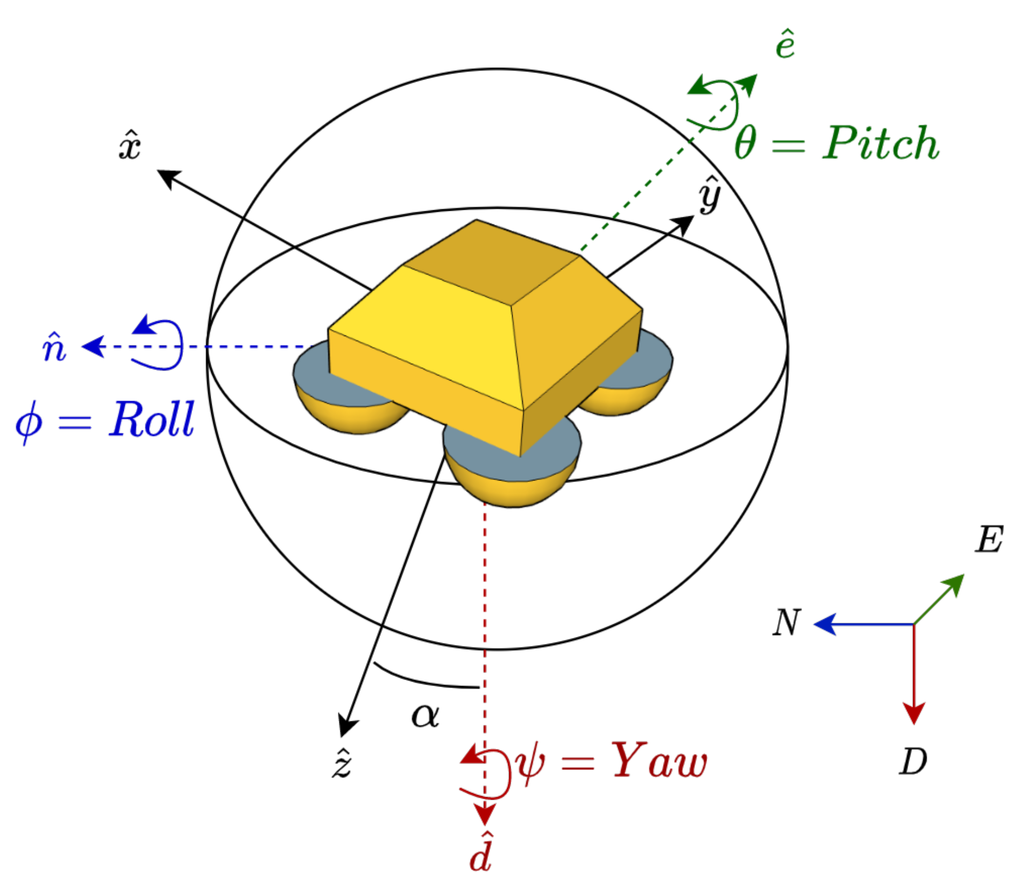Imagem retirada de: <https://www.mdpi.com/1424-8220/21/4/1310/htm>

2.1.2 Matrizes de rotação

A fim de realizar a modelagem dinâmica do quadrirrotor se faz necessário relacionar o sistema de referência inercial(NED), que será nosso sistema de trabalho, com o sistema de referência do corpo(XYZ) obtendo assim a matriz de rotação entre os sistemas, que chamaremos de Rib.

A matriz de rotação Rib é obtida através de 3 rotações sucessivas ao longo dos eixos do sistema inercial, assim a sequência utilizada nesse trabalho será a x-y-z, ou seja, uma rotação de (φ) ao longo do eixo x (rolagem), uma rotação (θ) ao longo do eixo y (arfagem) e uma rotação (ψ) ao longo do eixo z (guinada).

Cada rotação pode ser representada a partir de uma matriz, sendo que, a matriz de rotação ao longo de x é:

A matriz de rotação ao longo de y é:

A matriz de rotação ao longo de z é:

E podemos observar a observação gráfica dessas rotações, na imagem XX.

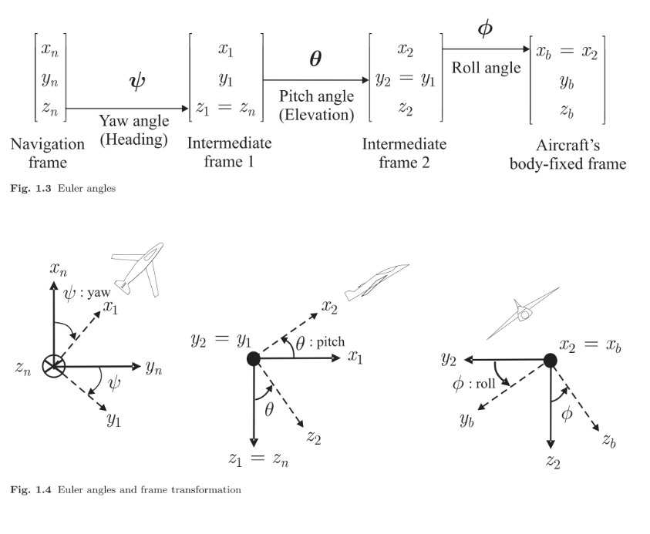Unmanned Aircraft Design, Modeling and Control - Introduction to Navigation Systems - Dr. Guillaume Ducard → MODIFICAR IMAGEM para ficar compátivel com XYZ

A matriz de transformação de referência Rib que relaciona os dois sistemas de referencia, inercial e fixo ao corpo, é o produto das matrizes Rx, Ry, Rz. De forma que:

Rib = Rx(phi)Ry(theta)Rz(psi)

INSERIR MATRIZ DE ROTACAO TOTAL

2.1.3 Configuração do veículo(Cinemática de rotação no trabalho do rodrigo)

Observando o diagrama de corpo livre do quadricóptero retratado pela Figura 19,

chega-se nos seis graus de liberdade necessários para a representação do sistema. Esses se

dividem em três para o movimento de translação nos eixos x’, y’ e z’ e outros três para

o movimento de rotação em cada um dos eixos. Para melhor estudo do problema, foram

estabelecidos um referencial inercial e um referencial solidário ao corpo relacionados da

seguinte forma:



Na sequência, usaremos a matriz de transformação de base, já definida no capítulo anterior, para descrever a rotação geral no espaço Euclidiano tridimensional, em que utilizam-se os 3 ângulos de Euler , roll, pitch e yaw respectivamente.

Pode-se utilizar da matriz de rotação RT para chegar na seguinte relação entre as

velocidades:

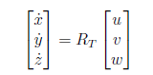

Para a análise da dinâmica rotacional do movimento, podemos utilizar as equações XX-XX, historicamente conhecidas como equações de Euler(HIBBLER), essas equações consideram que o sistema de referência solidário ao corpo é coincidente com o centro de massa e o corpo é rígido e simétrico, fazendo que os produtos de inércia são zero, Ixx = Ix, Iyy = Iy, Izz = Iz:

Onde temos que, a velocidade angular do corpo é dada pelo vetor Wb:

Onde p, q, r são as velocidades angulares de acordo com os respectivos eixos da figura XXX:

Utilizando a segunda lei de Newton, a soma de todos os momentos que agem sobre o corpo, e é dada por:

Sendo que H é o momento angular, e considerando que o momento angular no quadrirrotor pode ser separado em duas partes, uma relacionada a rotação do corpo e outra com o movimento de rotação associado aos motores.

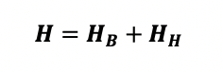

Com Hb sendo o momento angular do corpo e Hh o momento angular relacionado aos motores, respectivamente:

Sendo assim, definimos todos os termos da equação de Euler e fazendo as substituições necessárias, se torna:

Sendo que a multiplicação com X representa o produto vetorial.

Para obter a equação cinemática rotacional do sistema, relacionou-se as velocidades

angulares do corpo rígido em relação ao referencial solidário (p, q, r) e com relação ao

inercial ('_ , _, _) como verifica-se abaixo.

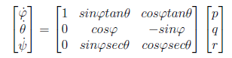

Dessa forma o estabelecimento dos referenciais facilita a análise do sistema, de modo

que ambos serão utilizados para montagem do sistema e simulação, buscando uma análise

completa do problema.

**2.5. Forças e Momentos em um quadrirotor**

A rotação das hélices gerada pelos motores provoca o surgimento de forças de sustentação e, consequentemente, de momentos no quadrirotor, que podem ser obtidos por (AMIR, M. 2008):

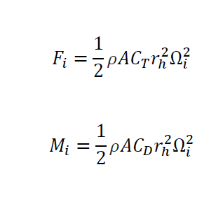

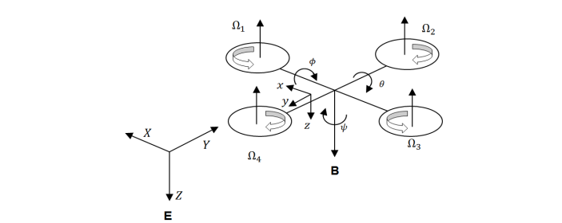

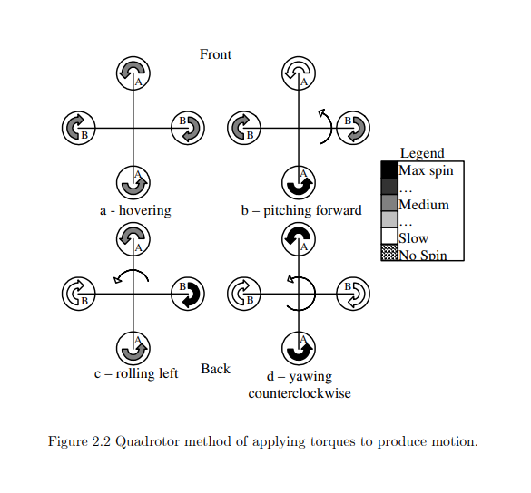

***2.5.1. Forças***

Observando as Equações 2.19 e 2.20 nota-se que as forças e momentos atuantes dependem da geometria das hélices e da densidade do ar. Como a altitude é geralmente limitada, a densidade do ar pode ser considerada constante e a Equação 2.19 pode ser simplificada:

Onde 𝐾𝑓 é chamada de constante de força tal que:

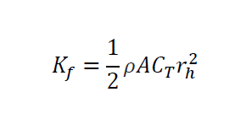

Como mencionado anteriormente, a força de arrasto é desprezada, e a única força não aerodinâmica que age sobre o quadricóptero é a dada pela Equação 2.21.

Assumindo que a força de tração seja paralela ao eixo z do sistema do corpo, a soma de forças atuantes fica:

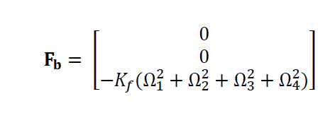

Fazendo,

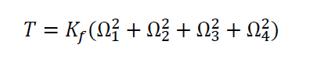

Obtém-se

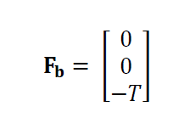

Com 𝑇 sendo a força de tração total gerada pelas quatro hélices presentes no veículo.

***2.5.2. Momentos***

De acordo com as hipóteses discutidas, dois momentos atuam sobre um quadrirotor:

• Momentos provocados pelo braço de alavanca das forças 𝐹𝑖 de cada motor com respeito ao centro de massa;

• Momentos aerodinâmicos de reação em cada hélice, devido ao arrasto que atua nas mesmas.

Uma melhor visualização desses momentos é mostrada na Figura 2.1.

O momento de guinada, 𝑁, é gerado a partir da soma dos momentos de reação devido aos arrastos nas hélices. As hélices 1 e 3 geram momentos positivos e as hélices 2 e 4, negativos. Esses momentos podem ser modelados da seguinte maneira usando as simplificações discutidas na Seção 2.5.1:

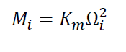

Onde 𝐾𝑚 é a constante de momento ou torque que, assim como 𝐾𝑓, dependente principalmente da geometria da hélice.

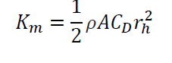

Logo, os momentos atuantes podem ser organizados na seguinte matriz

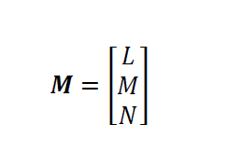

Sendo assim, o momento de guinada 𝑁 é dado por:

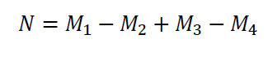

Portanto,

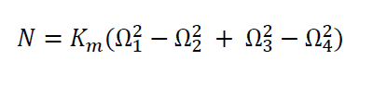

A partir da geometria do problema, os momentos provocados pelo braço de alavanca são os de rolamento (𝐿) e os de arfagem (𝑀), dados por:

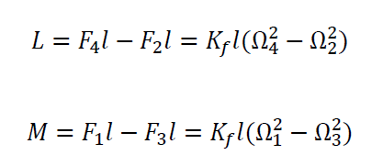

Onde 𝑙 é a distância do centro de cada hélice até o centro de massa, tomada ao longo do plano das hélices.

Após as formulações realizadas acima, percebe-se que as variáveis de controle dos movimentos de rotação e translação são Ω1, Ω2, Ω3 e Ω4, por gerarem a força de tração 𝑇 e os movimentos de rolamento, arfagem e guinada.

Assim, expandindo a equação de Euler, para obtermos as taxas de variação das velocidades angulares, e a segunda lei de newton para as taxas de variações das velocidades de translação, temos:

